- 实验报告如有雷同，雷同各方当次实验成绩均以0分计。
警示
- 当次小组成员成绩只计学号、姓名登录在下表中的。
- 在规定时间内未上交实验报告的，不得以其他方式补交，当次成绩按0分计。
- 实验报告文件以PDF格式提交。

院系 |  |  | 班 级 |  |  |  | 组长
学号
学生
实验分工
【实验题目】访问控制列表（ACL）实验。
【实验目的】
- 掌握标准访问列表规则及配置。
- 掌握扩展访问列表规则及配置。
3. 了解标准访问列表和扩展访问列表的区别。
【实验内容】
第二版：
1.完成实验8.2配置扩展IP ACL（P288），在步骤1之前，请设计步骤0（即实验前的情况，包括安装与建立FTP、WEB），要求写出详细的步骤；
2.完成步骤8的验证测试。
第一版：
1.完成实验5.2配置扩展IP ACL（P182），在步骤1之前，请设计步骤0（即实验前的情况，包括安装与建立FTP、WEB），要求写出详细的步骤；
2.完成步骤8的验证测试。
【实验要求】
重要信息信息需给出截图， 注意实验步骤的前后对比。
【实验记录】(如有实验拓扑请自行画出)
实验拓扑：
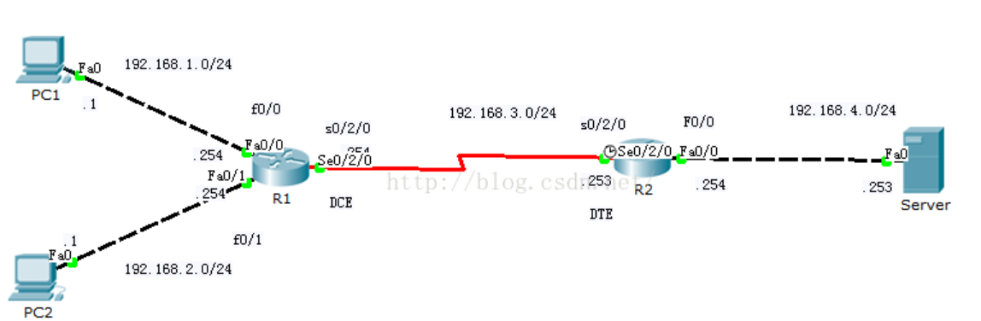
实验步骤：
步骤0：
- 配置实验PC的IP地址、掩码、网关。
- 检查PC与服务器的连通性。
- 在服务器上安装FTP Server和WWW Server。
步骤1：RTA（R1）基本配置
步骤2：RTB（R2）基本配置
步骤3：查看RTA、RTB接口状态
步骤4：在RTA、RTB上配置静态路由
步骤5：当前结果验证
- 验证PC与服务器的连通性。
- 宿舍网主机（PC1）和教工网主机（PC2）可否登录FTP Server？通过http://192.168.4.3 可否访问WWW Server？判断目前结果是否达到预期目标，说明原因。
步骤6：配置扩展IP ACL。
步骤7：应用ACL。
步骤8：验证测试。
- 宿舍网主机（PC1）用步骤0建立的用户名登录FTP Server，并通过http://192.168.4.3访问WWW Server，判断结果是否达到预期目标。
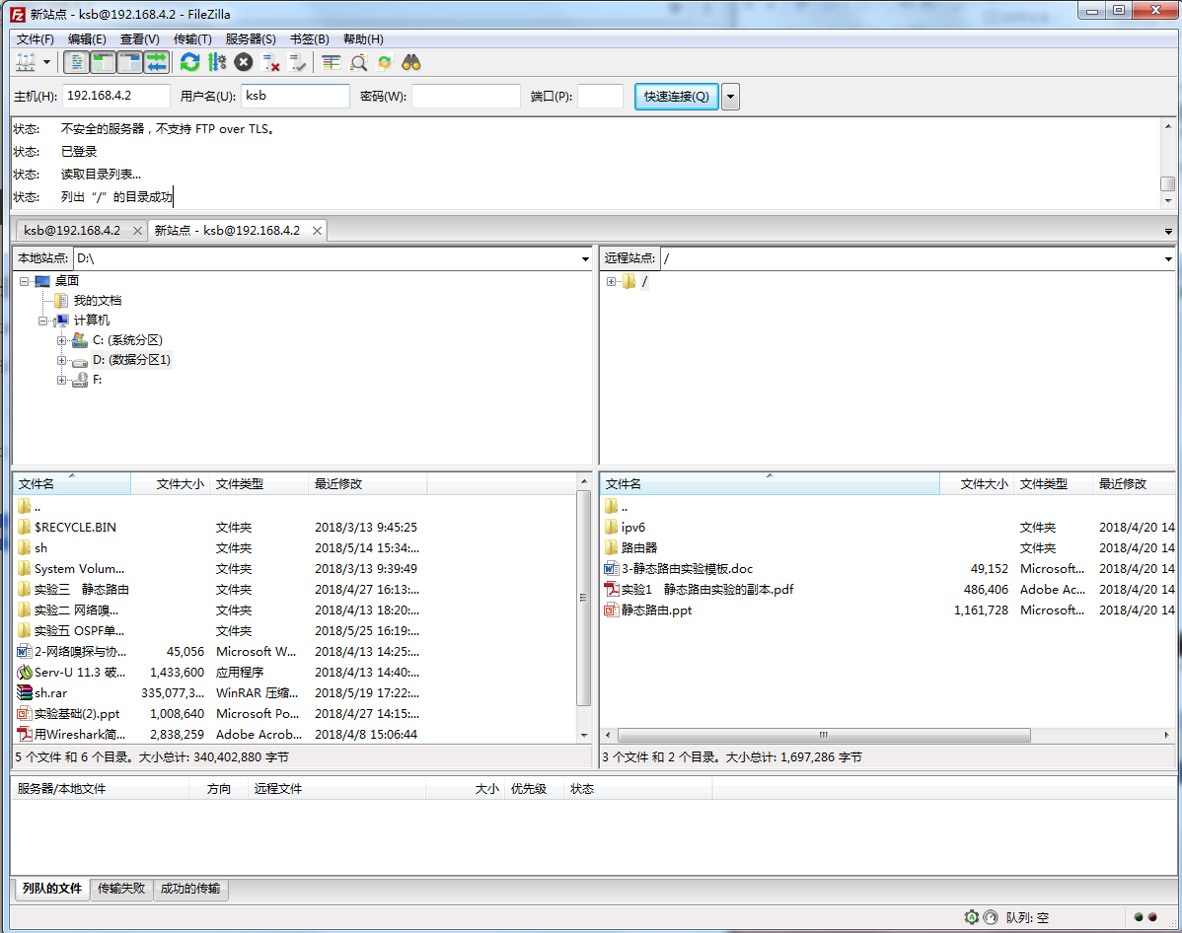
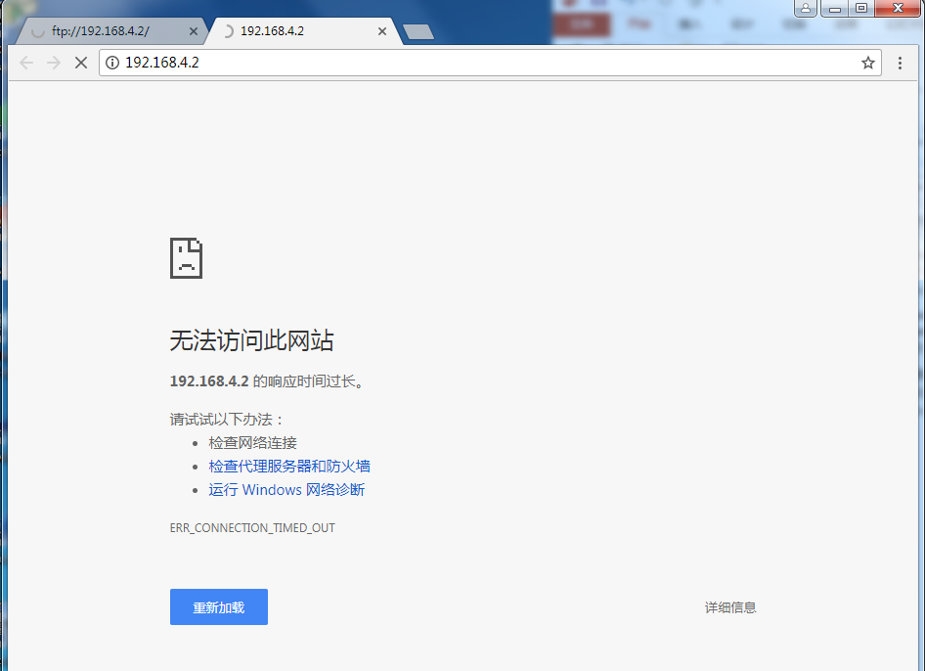
宿舍网主机可登陆FTP Server，无法访问WWW Server，结果达到预期目标，因为扩展ACL中仅允许宿舍网主机的流量到达FTP Server，并未允许其流量到达WWW Server。
- 教工网主机（PC2）用步骤0建立的用户名登录FTP Server，并通过http://192.168.4.3访问WWW Server，判断结果是否达到预期目标。
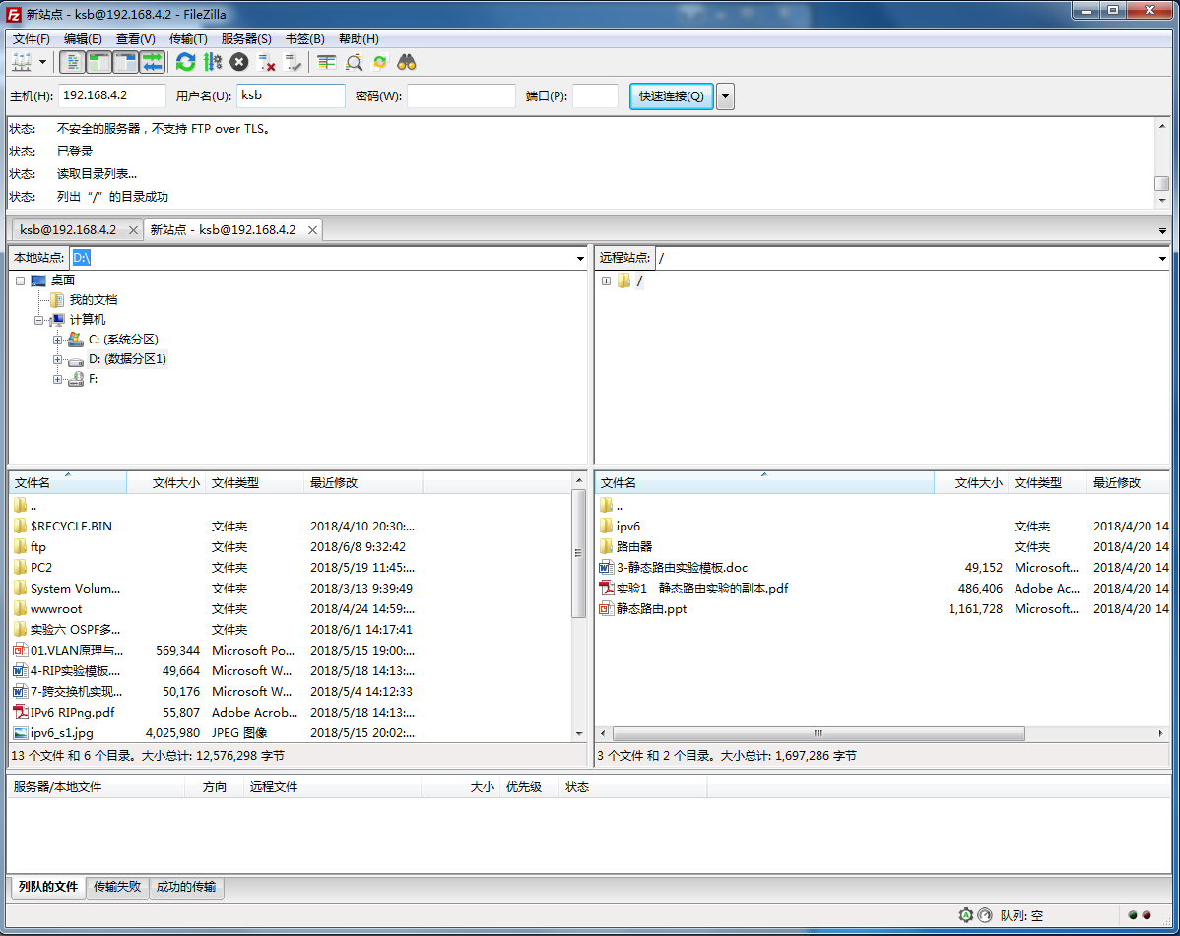
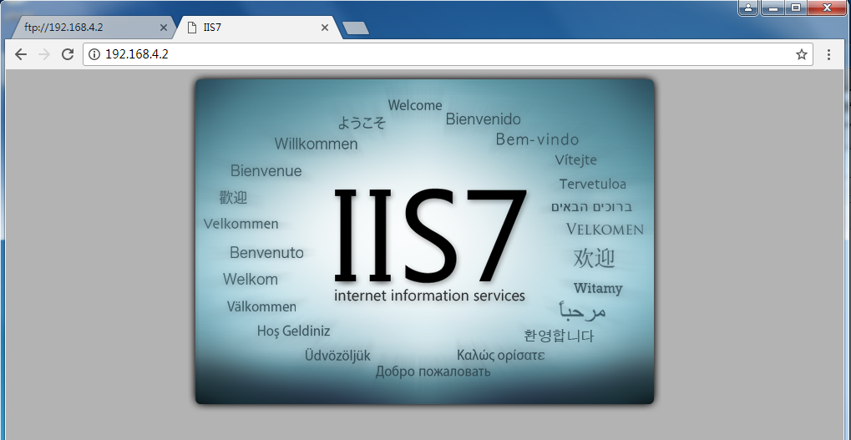
教工网主机可登陆FTP Server，可访问WWW Server，结果达到预期目标，因为扩展ACL中允许教工网主机的流量到达FTP Server以及WWW Server。
- 抓取主机访问服务器时的数据包，并进行分析。
宿舍网主机：
登陆FTP Server
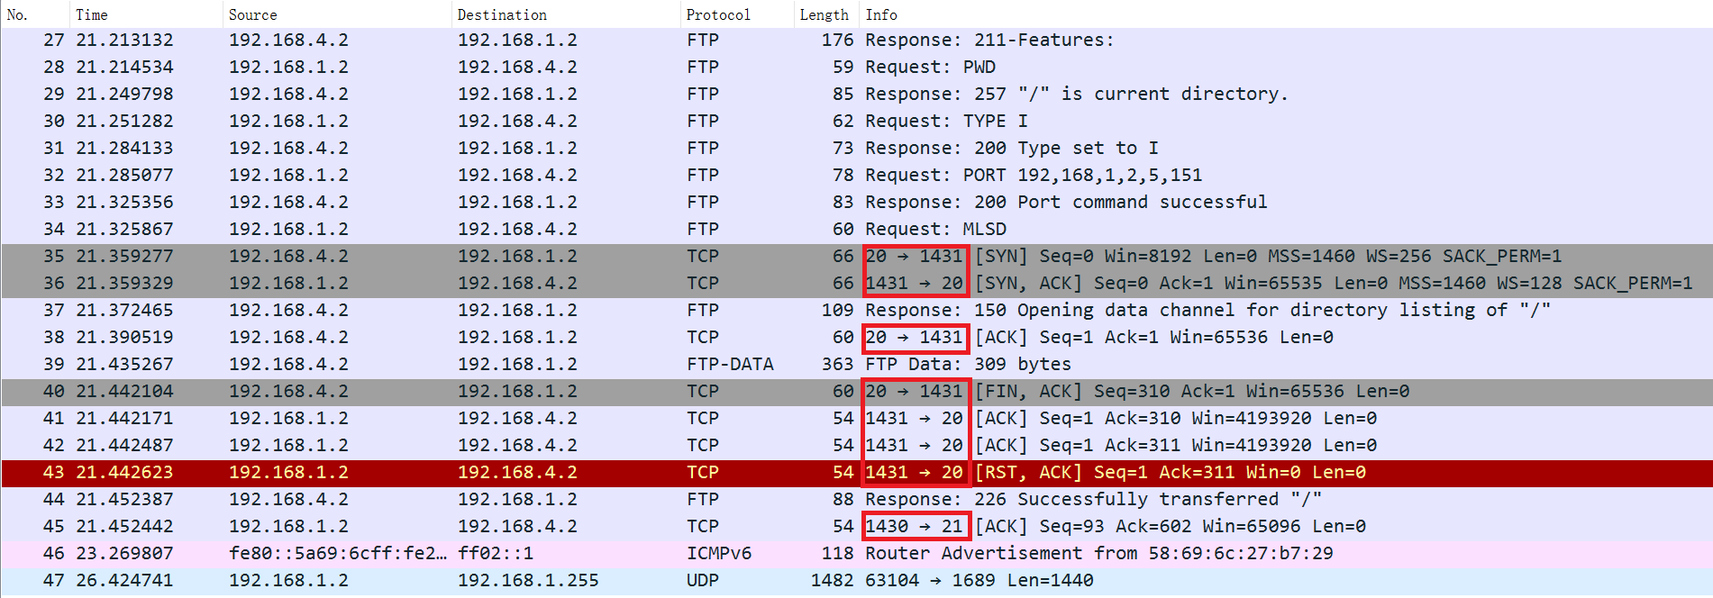
宿舍网主机可同服务器的20、21端口通信，成功进行FTP连接
访问WWW Server
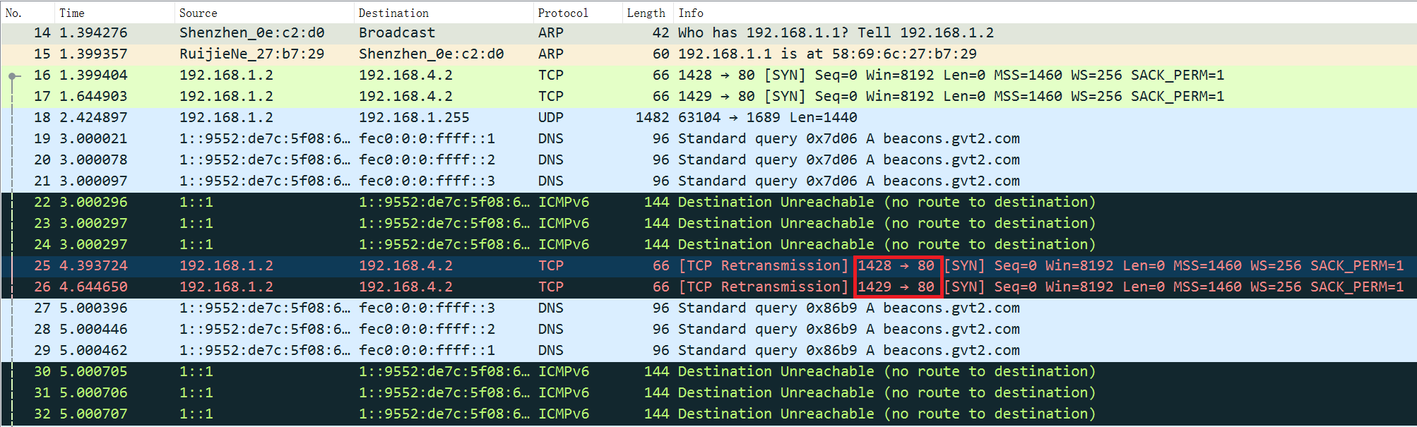
宿舍网主机无法同服务器的80端口通信，无法进行HTTP连接

教工网主机：
登陆FTP Server
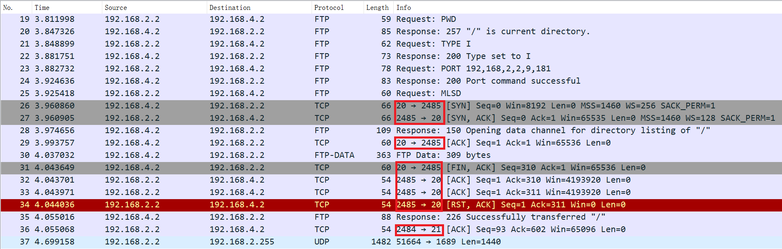
教工网主机可同服务器的20、21端口通信，成功进行FTP连接
访问WWW Server
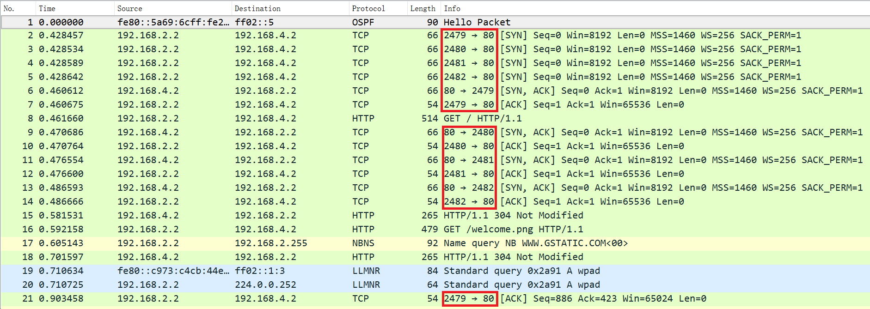
教工网主机可同服务器的80端口通信，成功进行HTTP连接

【交实验报告】
上传实验报告：ftp://222.200.180.18/ 截止日期（不迟于）：1周之内
上传包括两个文件：
（1）小组实验报告。上传文件名格式：小组号_ Ftp协议分析实验.pdf （由组长负责上传）
例如: 文件名“10_ Ftp协议分析实验.pdf”表示第10组的Ftp协议分析实验报告
（2）小组成员实验体会。每个同学单独交一份只填写了实验体会的实验报告。只需填写自己的学号和姓名。
文件名格式：小组号_学号_姓名_ Ftp协议分析实验.pdf （由组员自行上传）
例如: 文件名“10_05373092_张三_ Ftp协议分析实验.pdf”表示第10组的Ftp协议分析实验报告。

注意：不要打包上传！

